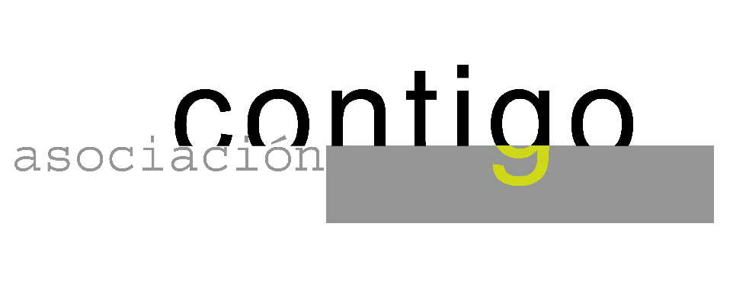
Año IX. n º 66

ASOCIACIÓN CULTURAL CONTIGO

LUNES , 20 de Octubre 20.15

Casa de Cultura ”Severo Ochoa” NOREÑA.

SANIDAD PÚBLICA

PARTICIPANTES:

Francisco Ortega : Ex Secretario General de Sanidad.
Cesar Morís : Director Médico del HUCA.
Salvador Tranche : Presidente de la Sociedad Asturiana de Medicina Familiar y Comunitaria.

La asistencia sanitaria es la principal preocupación en nuestra sociedad.
Con esta reunión de expertos pretendemos poner de manifiesto lo que el sistema sanitario español supone para el cuidado de nuestra salud y trataremos de conocer los problemas que en la actualidad condicionan su funcionamiento.
También resultará útil escuchar sus opiniones sobre el futuro de nuestro sistema.

Organiza : ASOCIACIÓN CULTURAL CONTIGO

Patrocina : OBRA SOCIAL Y CULTURAL DE CAJASTUR.

http://www.contigonorena.es

